Лабораторная работа №3

Язык разметки Markdown

Акунаева Антонина Эрдниевна

Содержание

# 1 1 Цель работы

Освоить процедуры оформления отчетов с помощью легковесного языка разметки Markdown.

# 2 2 Задание

Обновление локального репозитория Git.  
Компиляция шаблонов с использованием Makefile.  
Удаление шаблонов с использованием Makefile.  
Открытие markdown-файла при помощи gedit.  
Компиляция отчётов с использованием Makefile и их загрузка на Github.

# 3 3 Выполнение лабораторной работы

1. Откройте терминал.

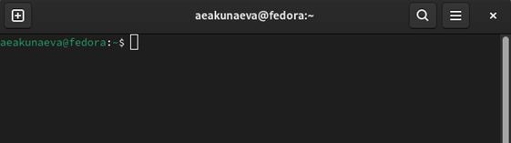

Рис. 1: Терминал fedora

Откроем терминал привычным способом через приложения fedora.

1. Перейдите в каталог курса сформированный при выполнении лабораторной работы №2. Обновите локальный репозиторий, скачав изменения из удаленного репозитория с помощью команды git pull.

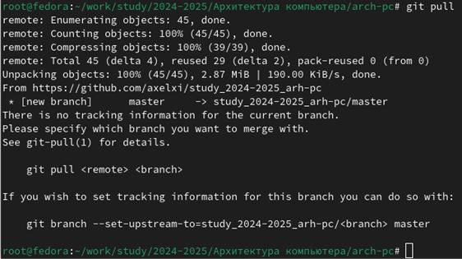

Рис. 2: Использование команды cd и обновления локального репозитория

Перейдём в каталог курса при помощи команды cd, указав требуемый относительный путь.

При помощи git pull скачаем текущее состояние удалённого репозитория курса study_2024-2025_arh-pc, тем самым обновив локальный репозиторий на нашем устройстве.

1. Перейдите в каталог с шаблоном отчёта по лабораторной работе № 3.

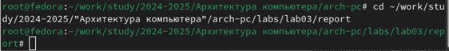

Рис. 3: Использование команды cd

Также с помощью команды cd перейдём в каталог третьей лабораторной работы.

1. Проведите компиляцию шаблона с использованием Makefile. Для этого введите команду make При успешной компиляции должны сгенерироваться файлы report.pdf и report.docx. Откройте и проверьте корректность полученных файлов.

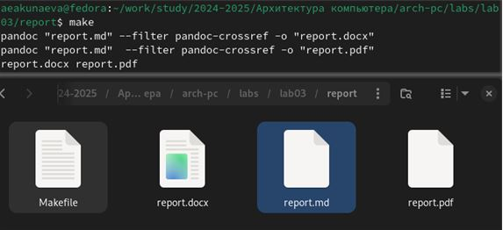

Рис. 4: Использование команды make

После ввода make при помощи файла Makefile с указанными в файле лабораторной командами скомпилируем из файла report.md файлы с р асширениями .docx и .pdf, как было прописано в Makefile.

Проверим наличие файлов при помощи команды ls.

Использование команды ls

Рис. 5: Использование команды ls

1. Удалите полученный файлы с использованием Makefile. Для этого введите команду make clean Проверьте, что после этой команды файлы report.pdf и report.docx были удалены.

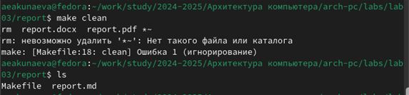

Рис. 6: Использование команды make clean

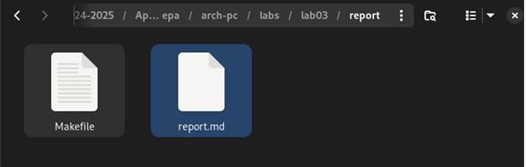

Рис. 7: Созданные файлы отсутствуют

Благодаря прописанной в Makefile команде (с указанием целей и, непосредственно, действий) clean в терминале make clean позволяет удалить созданные файлы, т. к. мы обращаемся к Makefile посредством указания make и далее называем команду clean, для которой уже даны указания.

Проверив с помощью ls в текущей директории, убедимся, что файлы были удалены.

1. Откройте файл report.md c помощью любого текстового редактора, например gedit. Внимательно изучите структуру этого файла.

Использование команды gedit

Рис. 8: Использование команды gedit

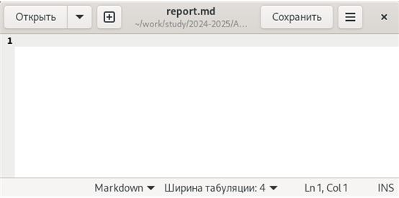

Рис. 9: Интерфейс gedit с файлом report.md

Откроем файл report.md при помощи текстового редактора gedit (предварительно установив пакет с ним на устройство). Так как на данный момент файл отчёта пуст, в нём ничего не написано, однако мы можем ознакомиться с интерфейсом.

1. Заполните отчет и скомпилируйте отчет с использованием Makefile. Проверьте корректность полученных файлов. (Обратите внимание, для корректного отображения скриншотов они должны быть размещены в каталоге image).

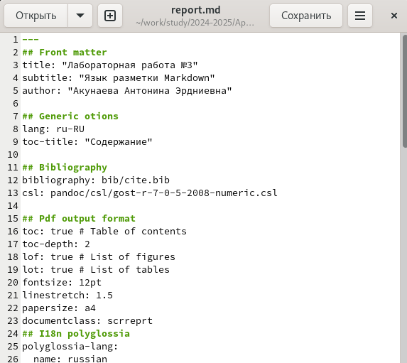

Рис. 10: Отчёт в report.md

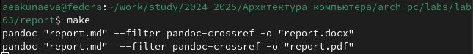

Рис. 11: Использование команды make

После написания отчёта, следуя руководству из текста лабораторной и примеров отчёта, скомпилируем его при помощи команды make и получим документы .docx и .pdf, которые можно отправлять.

1. Загрузите файлы на Github.

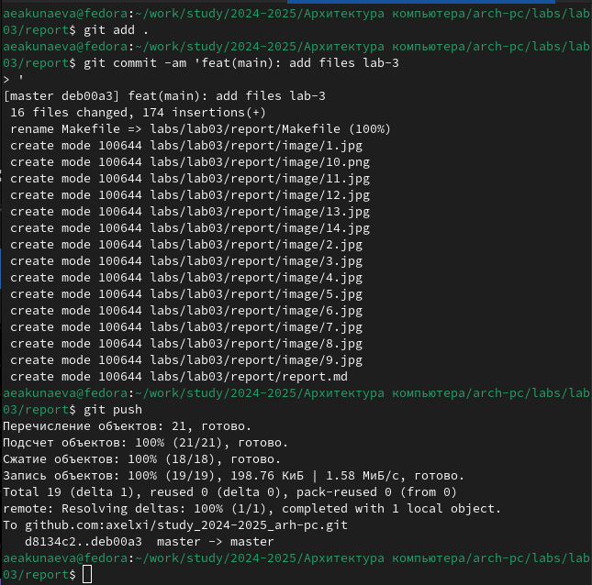

Рис. 12: Загружаем в удалённый репозиторий

Загрузим файлы в удалённый репозиторий Github командами cd ~/work/study/2023-2024/“Архитектура компьютера”/arch-pc’

git add .

git commit -am ‘feat(main): add files lab-3’

git push

для, соответственно, загрузки всех обновлений репозитория, сохранения с обозначением коммита и экспорта в центральный (удалённый) репозиторий.

# 4 4 Описание результатов выполнения заданий для самостоятельной работы

1. В соответствующем каталоге сделайте отчёт по лабораторной работе № 2 в формате Markdown. В качестве отчёта необходимо предоставить отчёты в 3 форматах: pdf, docx и md.

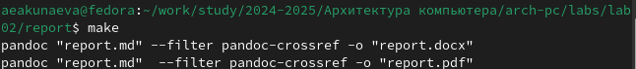

Рис. 13: report.md для lab02

Составим отчёт второй лабораторной в report.md и командой make в терминале при наличии ранее используемого Makefile скомпилируем report.docx и report.pdf.

1. Загрузите файлы на github.

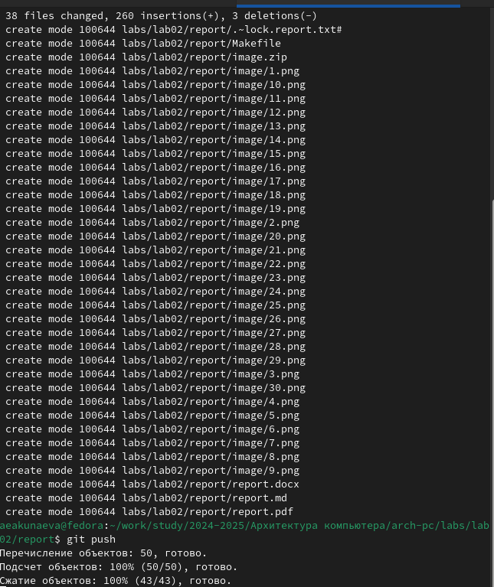

Рис. 14: Загружаем в удалённый репозиторий

Тем же набором команд (git add ./commit -am ‘feat(main): add files lab-3’/push) загрузим полученные файлы на Github.

# 5 5 Выводы

Я освоила процедуры оформления отчетов с помощью легковесного языка разметки Markdown.